ETKİNLİK
Konuşmacı | Gökçe Banu ACAR GÜL, Sakine YILMAZ, Sevilay ERGÜN ARSLANLI, Ebru YILDIRIM
Unvanı | Dr. Öğr. Üyesi- Öğr. Gör.- Arş. Gör.
Kurum Adı | Sağlık Bilimleri Fakültesi Ebelik Bölümü
Konu | Sağlık Bilimleri Fakültesi Lisans Eğitim Programları Dış Paydaş Değerlendirme Çalıştayı  Ebelik Dış Paydaş Değerlendirme Çalıştayı
Tarih - Süre | 10.07.2024-09.00-12.00
Platform | ☐ | Çevrimiçi | ☐ | Yüz yüze | ☐ | Karma
Etkinlik Program Çıktı ilişkisi

ETKLİNLİK ALANI
☐ | Bilimsel | ☐ | Sosyal
☐ | Sanatsal | ☐ | Kültürel
☐ | Sportif | ☐ | Teknik
☐ | Diğer (Açıklayınız) …

ETKLİNLİK SONUÇ RAPORU (Etkinlik amacı, hedef ilişkisi, katılım sayısı, yaşanan sorunlar, etkinlikle ilgili görseller, davetiye afiş vb)

Ebelik bölümü öğrencilerine sunulan eğitim – öğretiminin kalitesini güvence altına almak için yürütülen faaliyetlerin dış paydaşlara duyurulması, geri bildirimlerin alınmasıyla; iyileştirmeye açık yönlerinin tespit edilmesi ve çözüme yönelik stratejilerin geliştirilmesi doğrultusunda kalite anlayışımız gereği öğretim programı ile etkileşimde olan, programın sonuçlarında etkili olan dış paydaşlarımızla Sağlık Bilimleri Fakültesi Lisans Eğitim Programları Dış Paydaş Değerlendirme Çalıştayı yapılması planlanmıştır. Planlama kapsamında 10 Temmuz 2024 Çarşamba günü 09.00-12.00 saatleri arasında ÇAKÜ SBF Dekanı Prof. Dr. Özcan ÖZKAN, Ebelik bölümü öğretim elemanları Dr. Öğr. Üyesi Gökçe Banu ACAR GÜL, Dr. Öğr. Üyesi Sakine YILMAZ, Öğretim Gör. Sevilay ERGÜN ARSLANLI ve Arş. Gör. Ebru YILDIRIM ile dış paydaşlar olarak Çankırı Devlet Hastanesi’nden Ebe Nurcan GELİŞ, Ebe Nilgün GÖNDER, Ebe Gülsüm BAYGÜN GÜL, Ebe Aysel MERCAN katılımıyla Ebelik Bölümü Dış Paydaş Çalıştayı gerçekleştirilmiştir.
Sağlık Bilimleri Fakültesi Tanıtımı
ÇAKÜ SBF Dekanı Prof. Dr. Özcan Özkan Sağlık Bilimleri Fakültesi tanıtımı ile ilgili sunum yapmıştır. Sunum kapsamında;

- Fakülte binasının taşınma süreci,
- Fakültede yer alan bölümler,
- PUKO döngüsüyle Fakülte misyon, vizyon ve hedeflerine ulaşım,
- Toplam öğrenci ve akademik personel sayıları,
- Fakültenin fiziki alt yapı ve olanakları,
- Akreditasyon süreçleri kapsamında yürütülen faaliyetlerden bahsedilmiştir.
Lisans eğitim programlarında yürütülen tüm faaliyetlerimizin; program akreditasyon sürecinin yönetiminin önemli bir halkası olan dış paydaşlarımıza duyurulması, geribildirimlerinin alınarak sunulan hizmetin geliştirilmesinde katkı sunan dış paydaşların görüş ve önerilerinin önemi vurgulanmış ve katılımları için dış paydaşlara teşekkür edilerek sunum tamamlanmıştır.
I.Oturum: Ebelik Bölümü Tanıtımı
ÇAKÜ SBF Ebelik Bölüm Öğretim Üyesi Dr. Öğr. Üyesi Gökçe Banu ACAR GÜL, bölümün tanıtımı ile ilgili sunum yapmıştır. Sunum içeriğinde;
- Bölüm tarihçesi,
- Bölüm misyon ve vizyonu,
- Öğrenci kabul esasları,
- Eğitim-Öğretim süreci,
- Mezuniyet koşulları,
- Mezun Öğrenci sayıları,
- İstihdam olanakları,
- Eğitim kadrosu’nun
tanıtımı yapılmış ve tüm katılımcılara teşekkür edilerek sunum tamamlanmıştır.
II. Oturum: Kalite Yönetim Sistemi Tanıtımı
Ebelik Bölümü Kalite Temsilcisi Dr. Öğr. Üyesi Sakine YILMAZ tarafından “Kalite Yönetim Sistemi Tanıtımı” başlıklı sunum yapılmıştır. Sunumda;
- Kalite komisyonunun amacı
- Kalite komisyonunun görev ve sorumlulukları
- Kalite güvence sistemi ve anketler hakkında bilgiler verilmiştir.
III. Oturum: Bölüm Müfredat Tanıtımı
Bölüm Müfredatı Ebelik Bölümü öğretim elemanı Dr. Öğretim Üyesi Gökçe Banu ACAR GÜL tarafından katılımcılara sunulmuştur.
- 15 Aralık 2023 günü yapılan Müfredat Değerlendirme Çalıştay Raporu sonuç ve önerileri dış paydaşlarla paylaşıldı.
- Müfredatın Ebelik Ulusal Çekirdek Eğitim Programı 2016 (EUÇEP) ile uyumu ifade edildi.
- 13.12.2023 tarihinde Bologna Eşgüdüm Komisyon tarafından 2023-2024 Bahar döneminden itibaren uygulanması planlanan EBE 204 Kadın Sağlığı ve Hastalıkları, EBE 301 Normal Doğum, Doğum Sonrası Dönem ve Uygulaması, EBE 302 Riskli Doğum, Doğum Sonrası Dönem ve Uygulaması ve Entegre Uygulama I derslerine yönelik değişiklik talebinin kabul edildiği bildirildi ve derslerin işleyişinin raporda belirtilen değişikliğe göre yapılmasının uygun olduğu kanaatine varıldı. Değişiklik yapılması istenen derslere yönelik raporda iç paydaş sonuçları ve Ebelik bölümlerine sahip bazı üniversitelerin müfredat programları dış paydaşlarla paylaşıldı.
- Dış paydaşlar, son sınıf müfredat planında yer alan EBE 401 Entegre Uygulama I ve EBE 402 Entegre Uygulama II derslerine yönelik Öğrenci Mesleki Alan Uygulama Rehberinin uygulamada kullanımına devam edilmesini önermişlerdir.
- Son sınıfta yürütülen EBE 401 Entegre Uygulama I ve EBE 402 Entegre Uygulama II derslerinin; Çankırı ilinde klinik uygulama alanı yetersizliğine bağlı olarak Ankara ve Çankırı illerinde yapılmasının olumlu olduğu ve imkân dahilinde devam ettirilmesi önerildi.
,

ETKLİNLİK KANITLARI
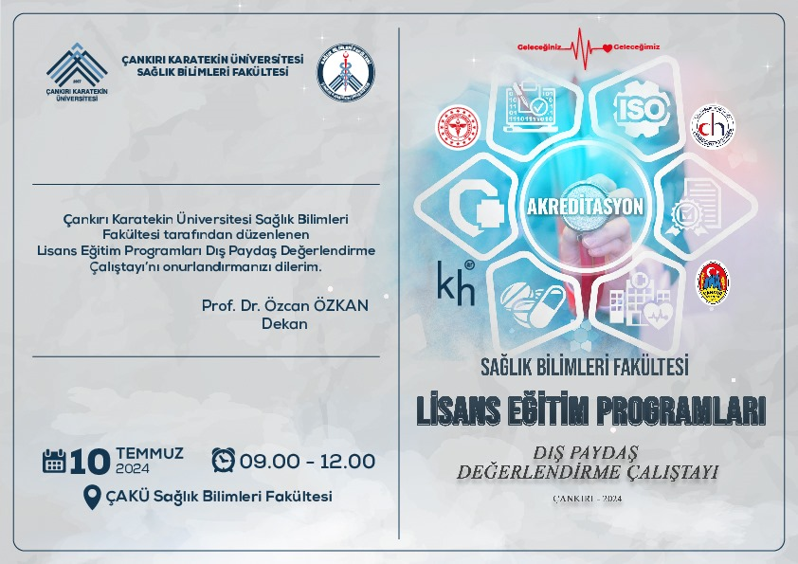

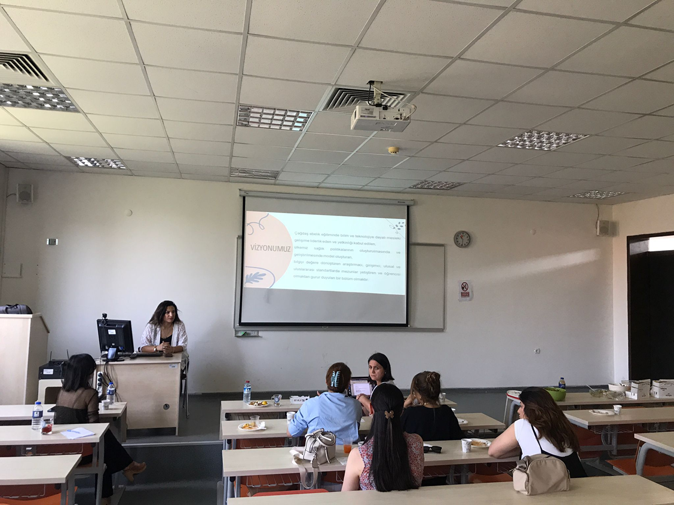

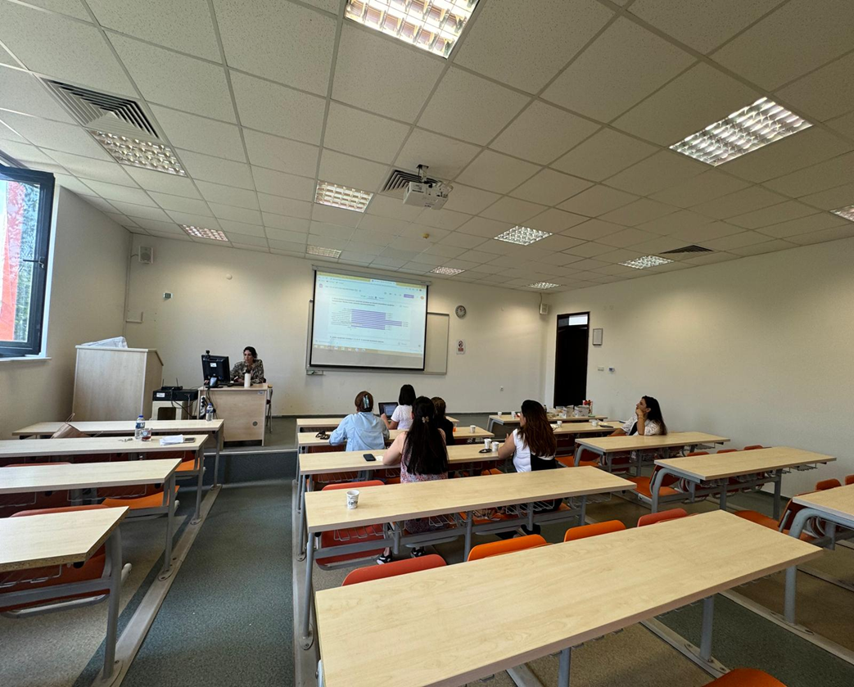

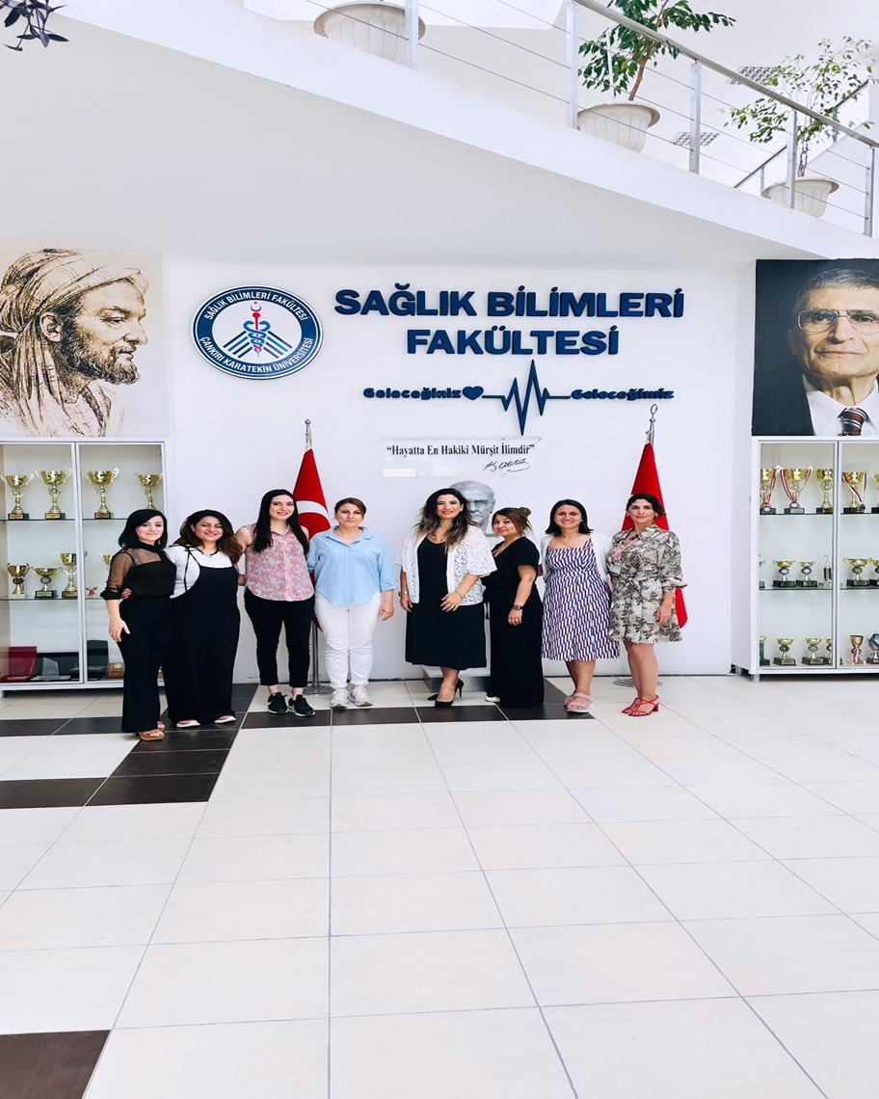

Adı Soyadı | Gökçe Banu ACAR GÜL | Adı Soyadı | Sakine YILMAZ | Adı Soyadı | Sevilay ERGUN ARSLANLI
Unvanı | Dr. Öğr. Üyesi | Unvanı | Dr. Öğr. Üyesi | Unvanı | Öğretim Görevlisi
İmza |  | İmza |  | İmza

Adı Soyadı | Ebru YILDIRIM | Adı Soyadı | Aysel MERCAN | Adı Soyadı | Nilgün GÖNDER
Unvanı | Ar. Gör. | Unvanı | Ebe | Unvanı | Ebe
İmza |  | İmza |  | İmza

Adı Soyadı | Ebe Gülsüm BAYGÜN GÜL | Adı Soyadı | Nurcan GELİŞ | Adı Soyadı
Unvanı | Ebe | Unvanı | Ebe | Unvanı
İmza |  | İmza |  | İmza

